SBPWeb服務安裝

執行前必須先安裝必要模組如下

1. IIS 7.0以上

**安裝程序如下**

* Step1：將【SBPWeb】安裝目錄複製到Web 或AP主機的c:\inetput\wwwroot

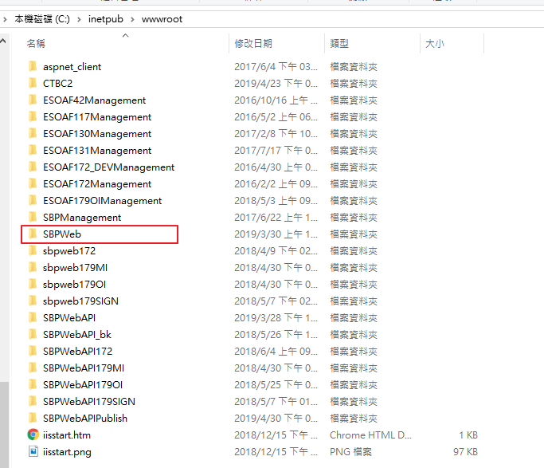

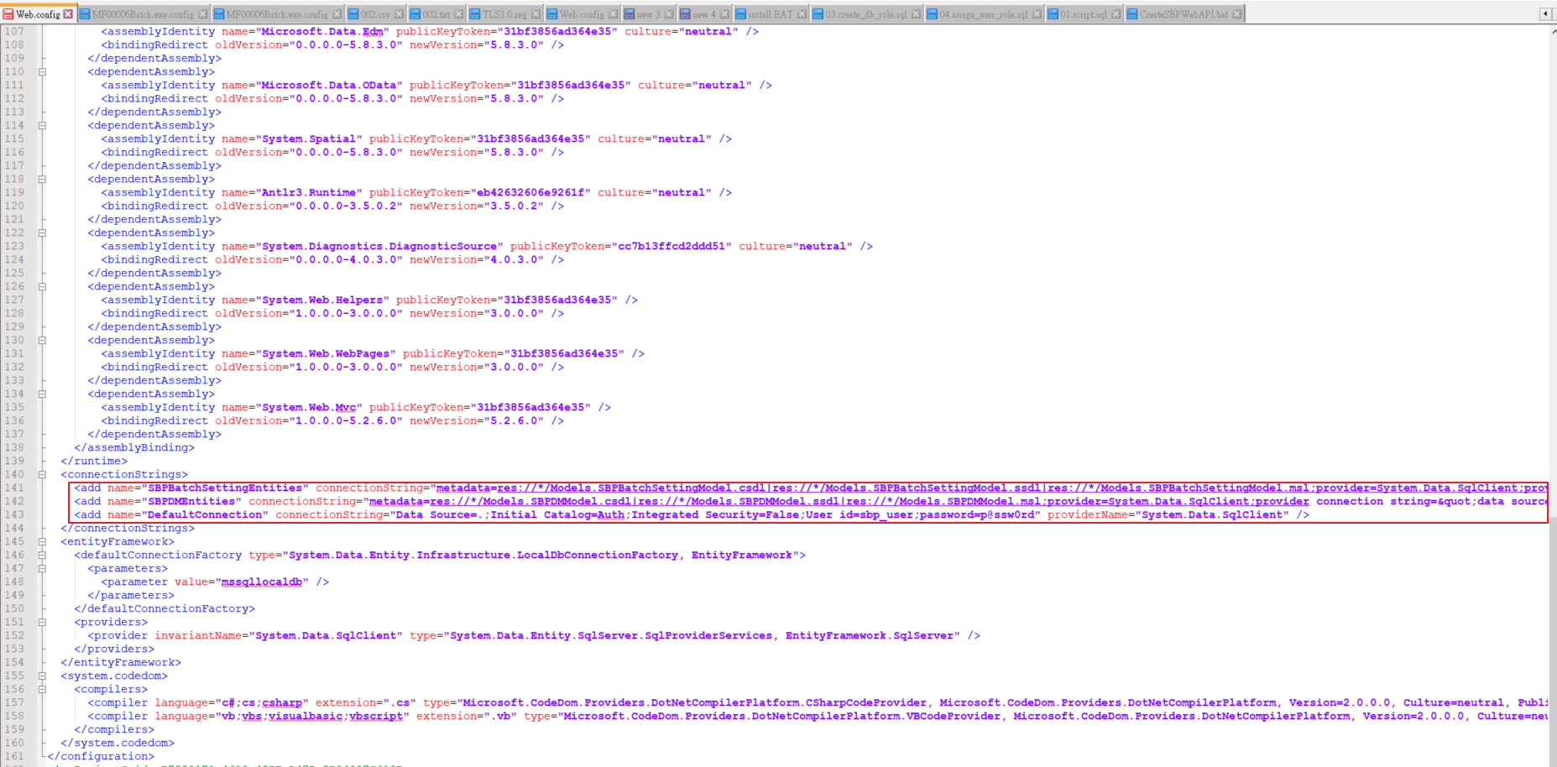

* Step2：開啟IIS管理員，驗證是否正常建立完畢

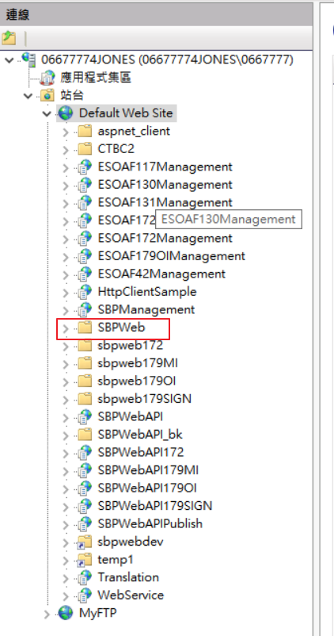

* Step3:驗證SBPWeb服務是否正常
  + http://localhost/SBPWeb

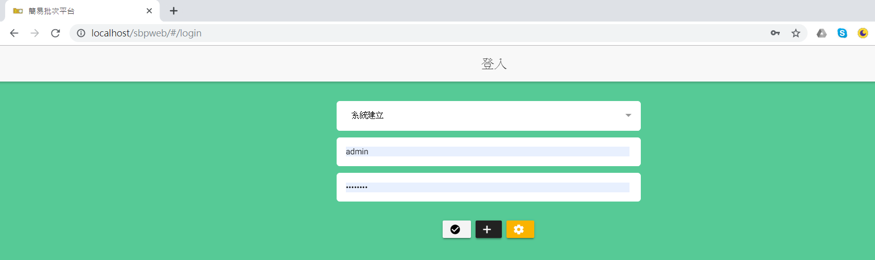

* Step4:驗證SBPWeb連線到SBPWebAPI服務是否正常
  + 點選，系統預設會建立一個系統建立的url

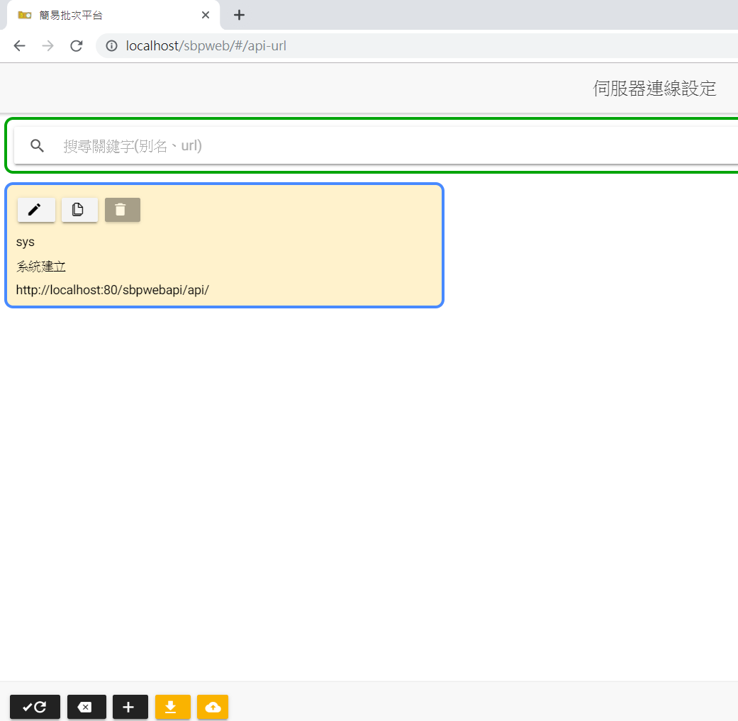

* + 點選，進行修改Url為SBPWebAPI的網址，然後按下儲存。

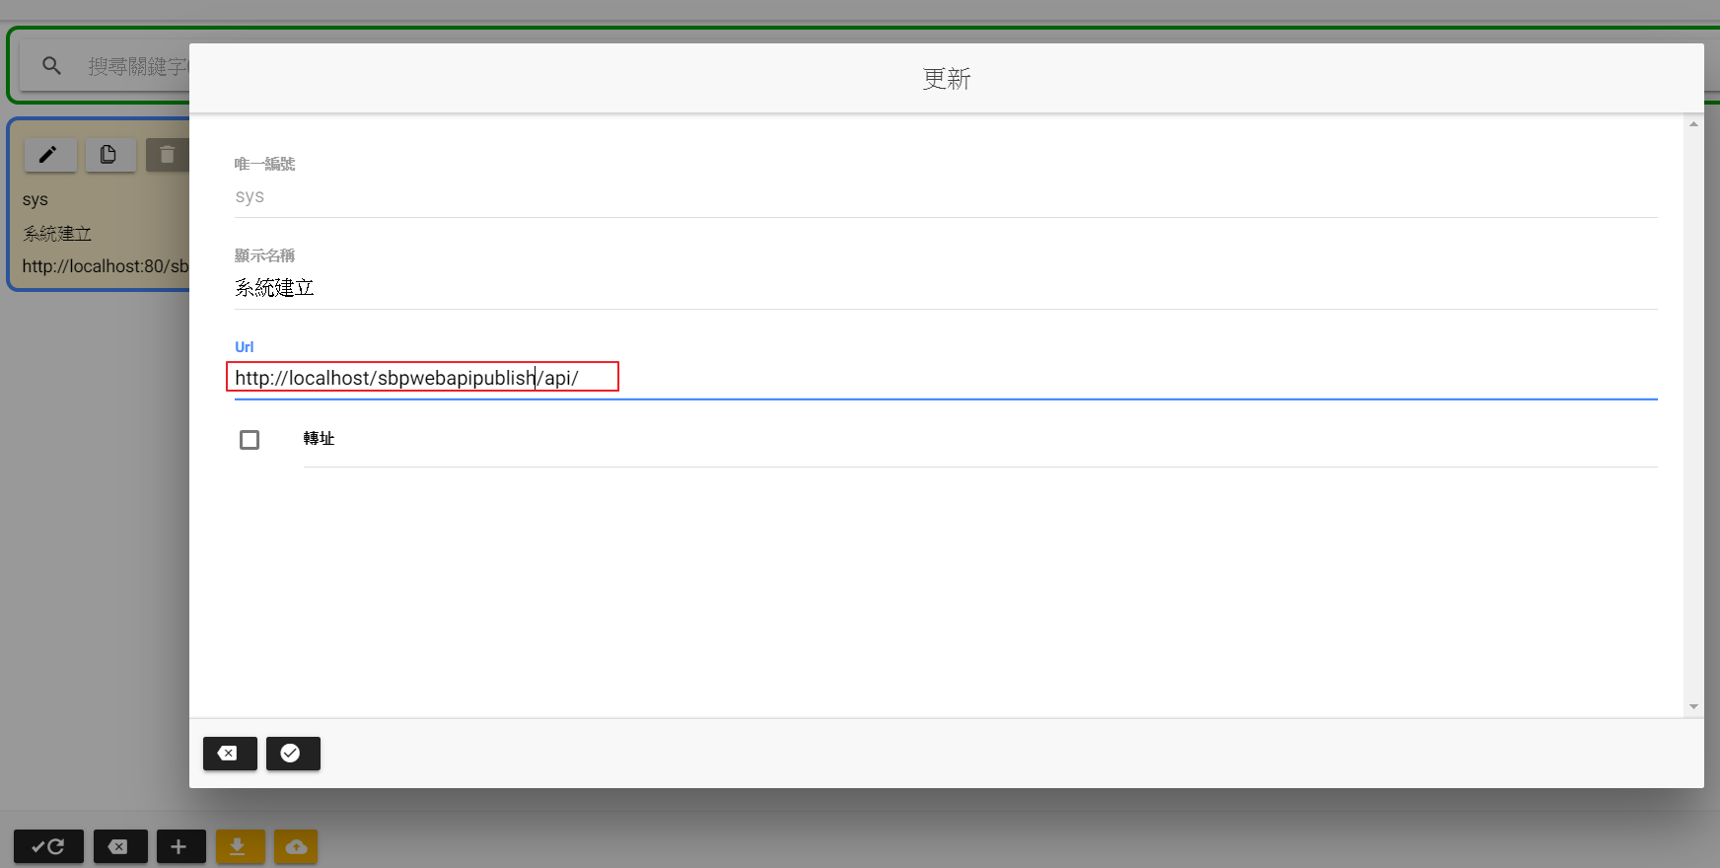

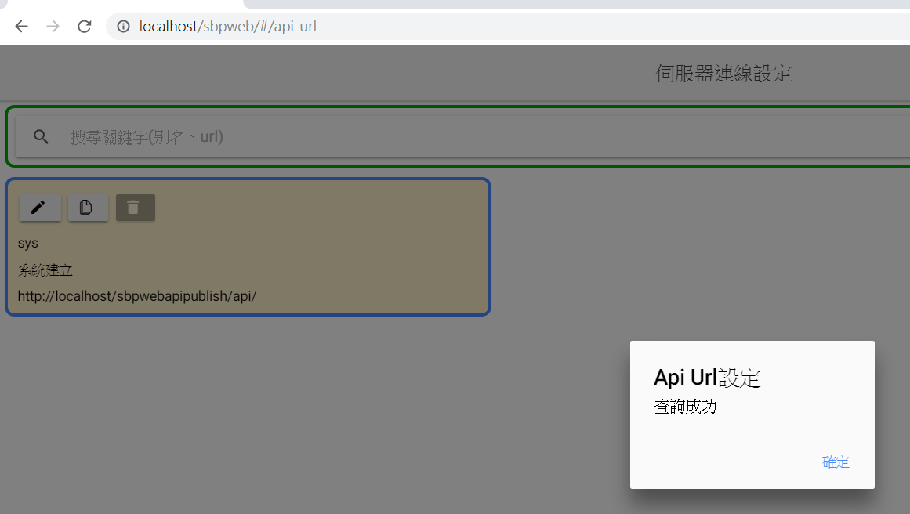

* + 點選返回上一畫面

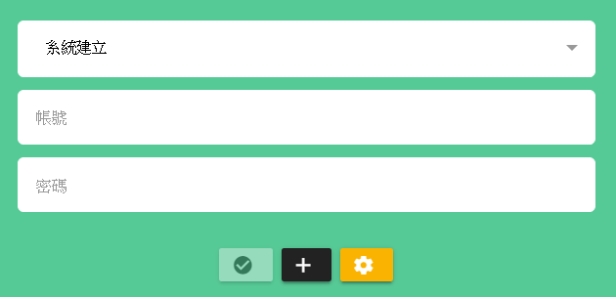

* + 帳號輸入：admin(系統預設建立的帳號，該員為系統管理員系統最大的角色)
  + 密碼輸入：p@ssw0rd(進入後可以立即修改密碼)
  + 按下進行登入

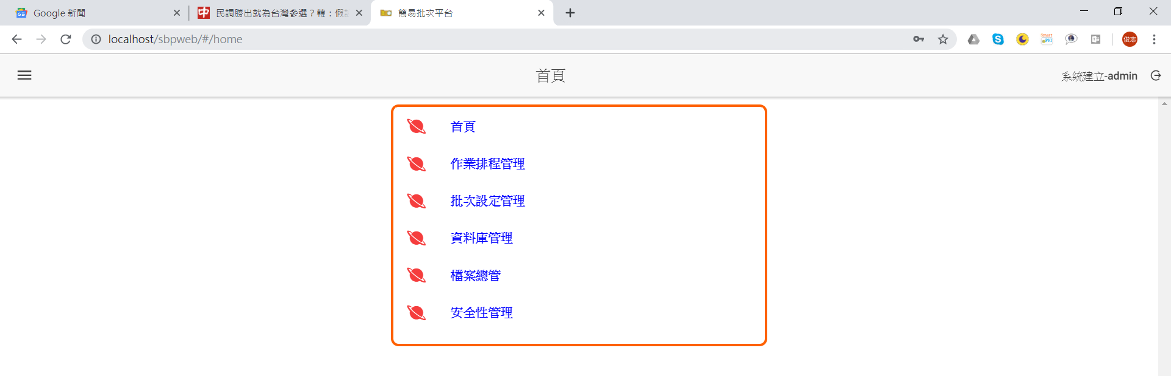

* + 驗證是否有新增一個Auth資料庫

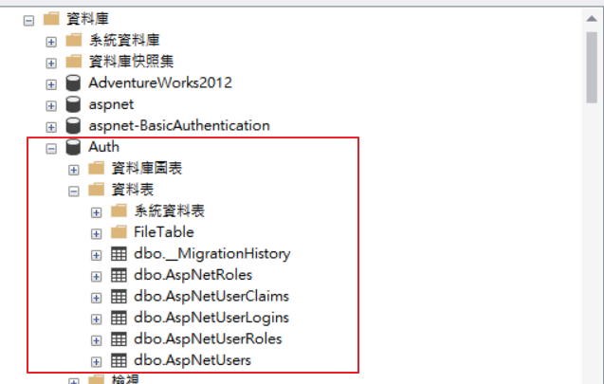

* + 將sbp_user的dbcreator角色拿掉

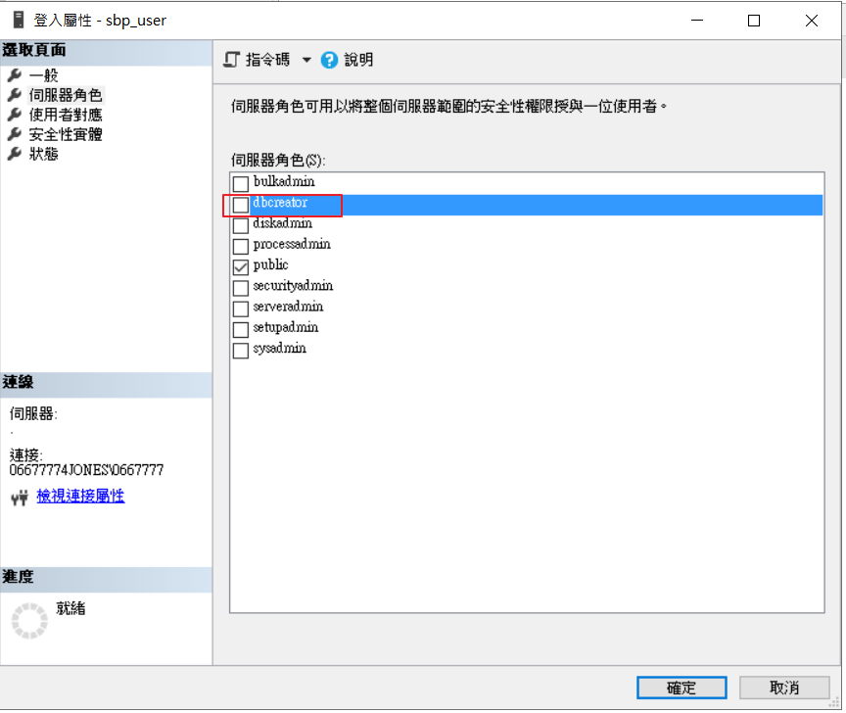

* + 回到系統畫面，按下登出按鈕，進行重新登入

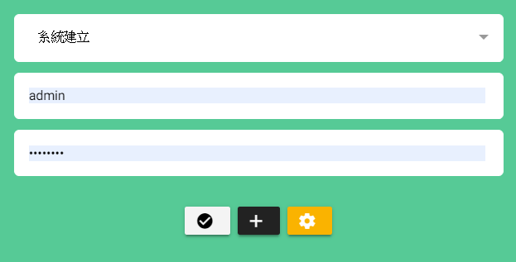

* + 帳號輸入：admin(系統預設建立的帳號，該員為系統管理員系統最大的角色)
  + 密碼輸入：p@ssw0rd(進入後可以立即修改密碼)
  + 按下進行登入

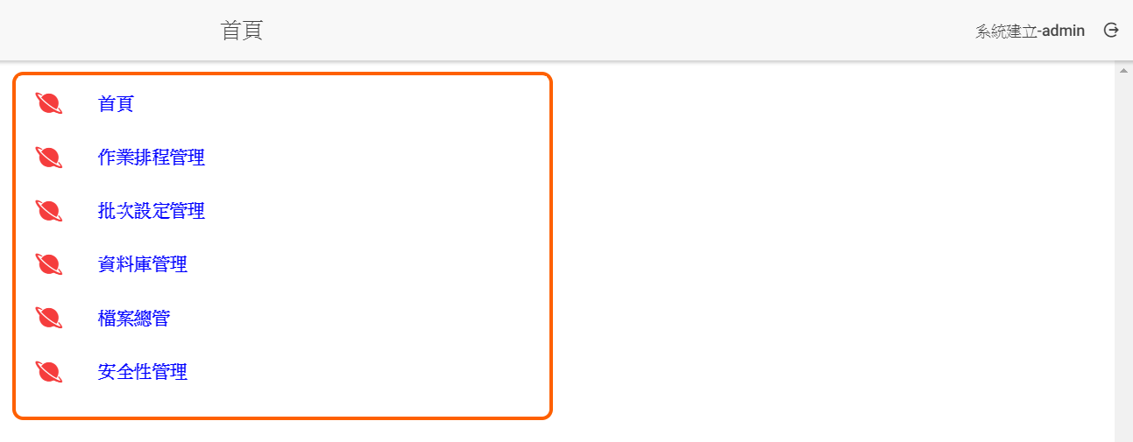

* + 若是看到以上畫面即安裝完成